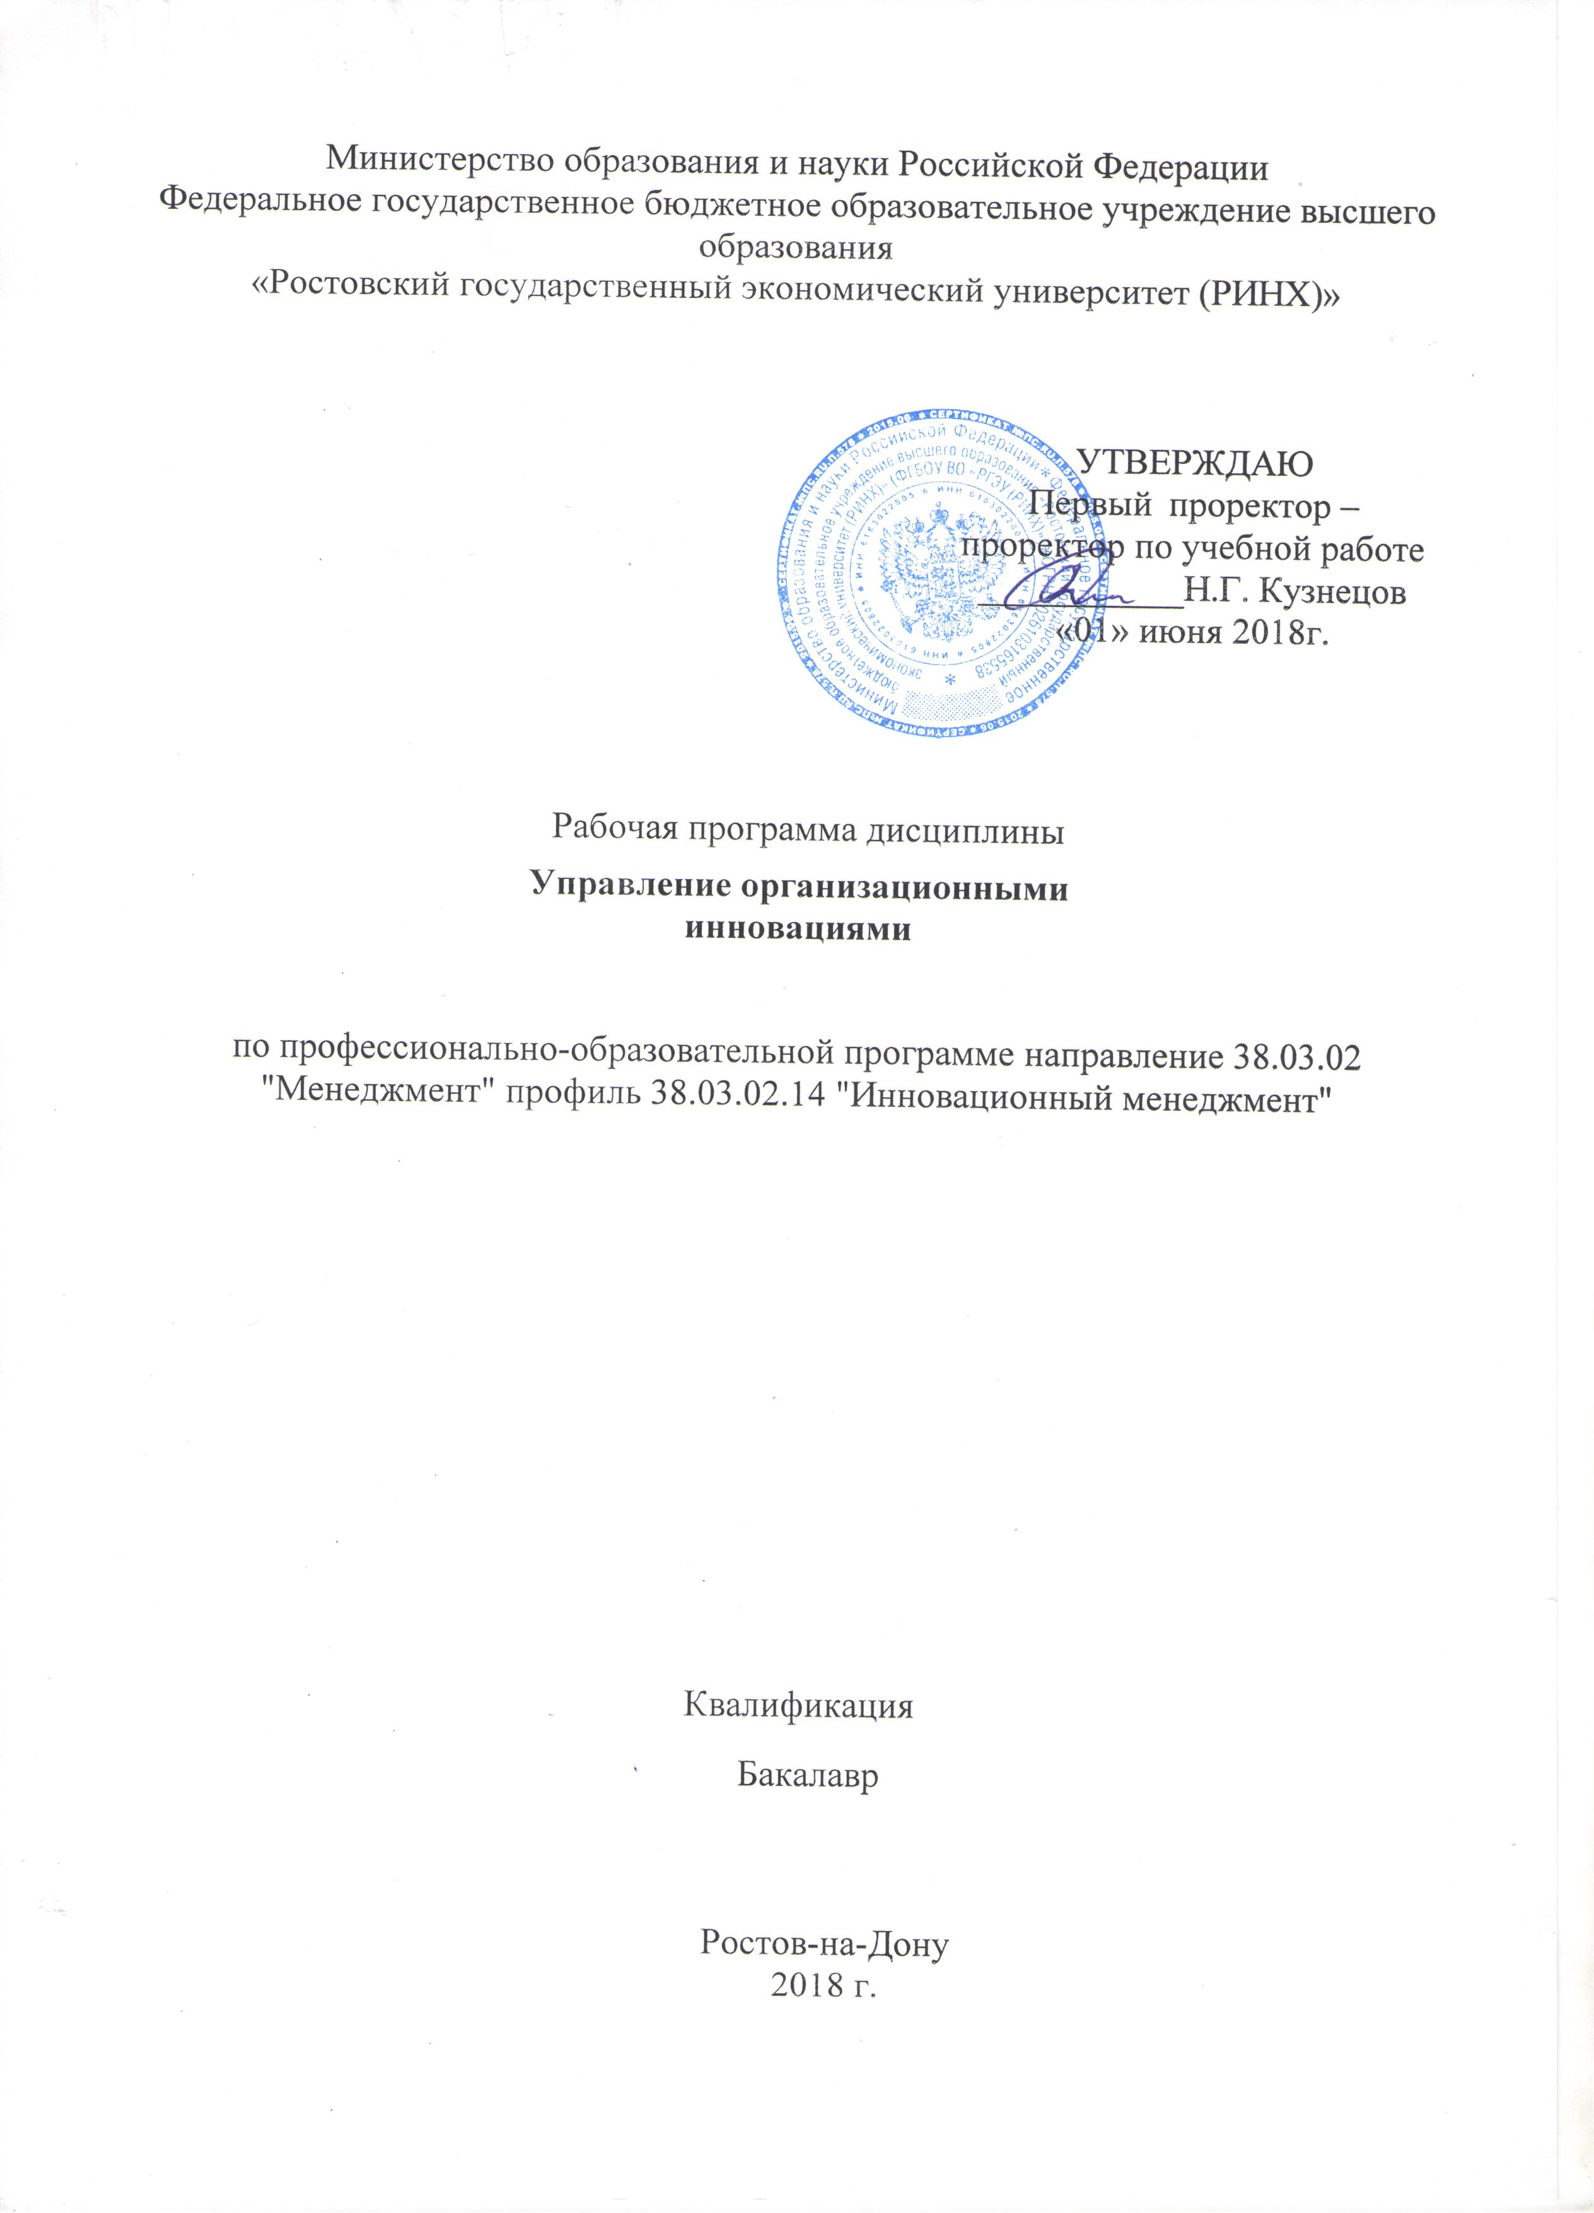

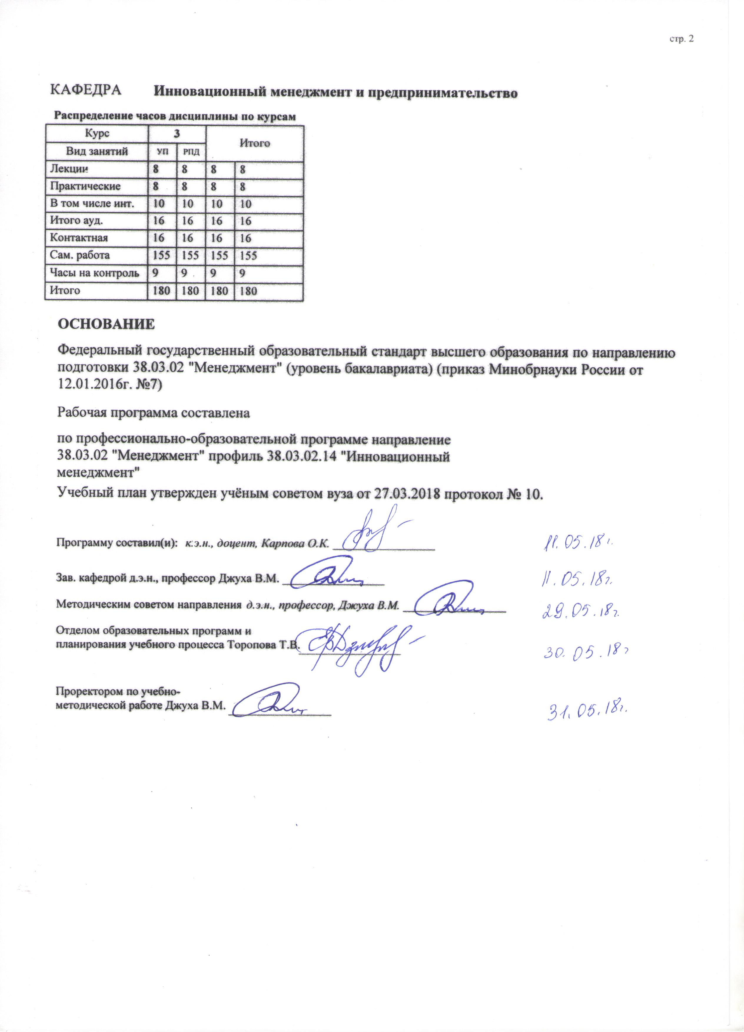

|  |  |  |  |  |  |  |
| --- | --- | --- | --- | --- | --- | --- |
| УП: z38.03.02.14_1.plx | | |  |  | стр. 3 | |
|  |  |  |  |  |  |  |
|  | | | | | | |
|  |  |  |  |  |  |  |
|  |  | **Визирование РПД для исполнения в очередном учебном году** | |  |  |  |
|  |  |  |  |  |  |  |
|  | Отдел образовательных программ и планирования учебного процесса Торопова Т.В. __________  Рабочая программа пересмотрена, обсуждена и одобрена для исполнения в 2019-2020 учебном году на заседании кафедры Инновационный менеджмент и предпринимательство  Зав. кафедрой д.э.н., профессор Джуха В.М. _________________  Программу составил(и): к.э.н., доцент, Карпова О.К. _________________ | | | | |  |
|  |  |  |  |  |  |  |
|  | | | | | | |
|  |  |  |  |  |  |  |
|  |  | **Визирование РПД для исполнения в очередном учебном году** | |  |  |  |
|  |  |  |  |  |  |  |
|  | Отдел образовательных программ и планирования учебного процесса Торопова Т.В. __________  Рабочая программа пересмотрена, обсуждена и одобрена для исполнения в 2020-2021 учебном году на заседании кафедры Инновационный менеджмент и предпринимательство  Зав. кафедрой д.э.н., профессор Джуха В.М. _________________  Программу составил(и): к.э.н., доцент, Карпова О.К. _________________ | | | | |  |
|  |  |  |  |  |  |  |
|  | | | | | | |
|  |  |  |  |  |  |  |
|  |  | **Визирование РПД для исполнения в очередном учебном году** | |  |  |  |
|  |  |  |  |  |  |  |
|  | Отдел образовательных программ и планирования учебного процесса Торопова Т.В. __________  Рабочая программа пересмотрена, обсуждена и одобрена для исполнения в 2021-2022 учебном году на заседании кафедры Инновационный менеджмент и предпринимательство  Зав. кафедрой: д.э.н., профессор Джуха В.М. _________________  Программу составил(и): к.э.н., доцент, Карпова О.К. _________________ | | | | |  |
|  |  |  |  |  |  |  |
|  | | | | | | |
|  |  |  |  |  |  |  |
|  |  | **Визирование РПД для исполнения в очередном учебном году** | |  |  |  |
|  |  |  |  |  |  |  |
|  | Отдел образовательных программ и планирования учебного процесса Торопова Т.В. __________  Рабочая программа пересмотрена, обсуждена и одобрена для исполнения в 2022-2023 учебном году на заседании кафедры Инновационный менеджмент и предпринимательство  Зав. кафедрой: д.э.н., профессор Джуха В.М. _________________  Программу составил(и): к.э.н., доцент, Карпова О.К. _________________ | | | | |  |

|  |  |  |  |  |  |  |  |  |  |  |  |
| --- | --- | --- | --- | --- | --- | --- | --- | --- | --- | --- | --- |
| УП: z38.03.02.14_1.plx | | | | |  |  |  |  |  |  | стр. 4 |
| **1. ЦЕЛИ ОСВОЕНИЯ ДИСЦИПЛИНЫ** | | | | | | | | | | | |
| 1.1 | Цель:формирование у студентов системного представления и профессиональных компетенций в сфере управления организационными инновациями. | | | | | | | | | | |
| 1.2 | Задачи: представить обучающимся теоретические основы управления организационными инновациями; научить студентов выбирать наиболее рациональные пути реализации решений, выработать навыки обоснования инновационных управленческих решений. | | | | | | | | | | |
|  |  |  |  |  |  |  |  |  |  |  |  |
| **2. МЕСТО ДИСЦИПЛИНЫ В СТРУКТУРЕ ОБРАЗОВАТЕЛЬНОЙ ПРОГРАММЫ** | | | | | | | | | | | |
| Цикл (раздел) ООП: | | | Б1.В.ДВ.01 | | | | | | | | |
| **2.1** | **Требования к предварительной подготовке обучающегося:** | | | | | | | | | | |
| 2.1.1 | Необходимыми условиями для успешного усвоения дисциплины являются навыки, знания и умения, полученные в результате изучения дисциплин: | | | | | | | | | | |
| 2.1.2 | Введение в инновационный менеджмент | | | | | | | | | | |
| 2.1.3 | Введение в специальность | | | | | | | | | | |
| 2.1.4 | Экономическая теория | | | | | | | | | | |
| **2.2** | **Дисциплины и практики, для которых освоение данной дисциплины (модуля) необходимо как предшествующее:** | | | | | | | | | | |
| 2.2.1 | Бизнес-планирование | | | | | | | | | | |
| 2.2.2 | Инновационная стратегия | | | | | | | | | | |
| 2.2.3 | Инновационный менеджмент | | | | | | | | | | |
|  |  |  |  |  |  |  |  |  |  |  |  |
| **3. ТРЕБОВАНИЯ К РЕЗУЛЬТАТАМ ОСВОЕНИЯ ДИСЦИПЛИНЫ** | | | | | | | | | | | |
| **ОПК-3: способностью проектировать организационные структуры, участвовать в разработке стратегий управления человеческими ресурсами организаций, планировать и осуществлять мероприятия, распределять и делегировать полномочия с учетом личной ответственности за осуществляемые мероприятия** | | | | | | | | | | | |
| **Знать:** | | | | | | | | | | | |
| виды организационных инноваций и их классификацию | | | | | | | | | | | |
| **Уметь:** | | | | | | | | | | | |
| определять организационные патологии | | | | | | | | | | | |
| **Владеть:** | | | | | | | | | | | |
| навыками планирования | | | | | | | | | | | |
| **ПК-6: способностью участвовать в управлении проектом, программой внедрения технологических и продуктовых инноваций или программой организационных изменений** | | | | | | | | | | | |
| **Знать:** | | | | | | | | | | | |
| жизненный цикл проекта | | | | | | | | | | | |
| **Уметь:** | | | | | | | | | | | |
| отличать реинжиниринг от реструктуризации | | | | | | | | | | | |
| **Владеть:** | | | | | | | | | | | |
| навыками разработки бизнес-процесса | | | | | | | | | | | |
| **ПК-8: владением навыками документального оформления решений в управлении операционной (производственной) деятельности организаций при внедрении технологических, продуктовых инноваций или организационных изменений** | | | | | | | | | | | |
| **Знать:** | | | | | | | | | | | |
| состав и структуру проекта организационных изменений | | | | | | | | | | | |
| **Уметь:** | | | | | | | | | | | |
| разрабатывать стратегические цели | | | | | | | | | | | |
| **Владеть:** | | | | | | | | | | | |
| навыками разработки проектных документов | | | | | | | | | | | |
|  |  |  |  |  |  |  |  |  |  |  |  |
| **4. СТРУКТУРА И СОДЕРЖАНИЕ ДИСЦИПЛИНЫ (МОДУЛЯ)** | | | | | | | | | | | |
| **Код занятия** | | **Наименование разделов и тем /вид занятия/** | | **Семестр / Курс** | | **Часов** | **Компетен-**  **ции** | **Литература** | **Интер акт.** | **Примечание** | |
|  | | **Раздел 1. Управление организационными инновациями** | |  | |  |  |  |  |  | |

|  |  |  |  |  |  |  |  |  |  |
| --- | --- | --- | --- | --- | --- | --- | --- | --- | --- |
| УП: z38.03.02.14_1.plx | | |  |  |  |  |  |  | стр. 5 |
| 1.1 | Основопологающие идеи и принципы управления инновациями.Понятие организационных инноваций. Виды организационных инноваций и их классификация. Основные принципы управления процессом инноваций. Компоненты процесса организационных инноваций /Лек/ | 3 | | 2 | ОПК-3 ПК- 6 ПК-8 | Л1.1 Л1.2 Л1.3 Л2.1 Л2.2  Э1 | 0 |  | |
| 1.2 | Основопологающие идеи и принципы управления инновациями. Понятие организационных инноваций. Виды организационных инноваций и их классификация. Основные принципы управления процессом инноваций. Компоненты процесса организационных инноваций /Ср/ | 3 | | 10 | ОПК-3 ПК- 6 ПК-8 | Л1.1 Л1.2 Л1.3 Л2.1  Э1 | 0 |  | |
| 1.3 | Источники организационных изменений. Внешняя среда как источник организационных инноваций. Анализ внешней среды и диагностика состояния организации. Внутренние источники организационных изменений. Организационное развитие. Жизненный цикл организации, направления и виды изменений. Модели жизненного цикла организаций. Характер изменений по фазам жизненного цикла. Организационные патологии. /Пр/ | 3 | | 2 | ОПК-3 ПК- 6 ПК-8 | Л1.1 Л1.2 Л2.1 Л2.2  Э1 | 2 |  | |
| 1.4 | Источники организационных изменений. Внешняя среда как источник организационных инноваций. Анализ внешней среды и диагностика состояния организации. Внутренние источники организационных изменений. Организационное развитие. Жизненный цикл организации, направления и виды изменений. Модели жизненного цикла организаций. Характер изменений по фазам жизненного цикла. Организационные патологии. /Ср/ | 3 | | 4 | ОПК-3 ПК- 6 ПК-8 | Л1.1 Л1.2 Л2.1 Л2.2  Э1 | 0 |  | |

|  |  |  |  |  |  |  |  |  |  |
| --- | --- | --- | --- | --- | --- | --- | --- | --- | --- |
| УП: z38.03.02.14_1.plx | | |  |  |  |  |  |  | стр. 6 |
| 1.5 | Сопротивление организационным инновационным изменениям. Формы сопротивления организационным инновационным изменениям. Причины сопротивления инновационным изменениям. Реакция на сопротивление организационным инновационным изменениям. Психологические причины сопротивления инновационным изменениям. Восприятие предстоящих инновационных изменений как угрозы индивидуальным и групповым интересам. Скепсис по отношению к необходимости перемен. Недоверие к изменениям, насаждаемым сверху. Недовольство переменами, происходящими неожиданно. Неприятие перемен, проводимых непопулярным лидером. Стремление менеджмента избежать потенциальных конфликтов, часто сопровождающих протекание перемен. Стратегия уменьшения возможного сопротивления персонала при проведении организационных инновационных изменений. /Лек/ | 3 | | 2 | ОПК-3 ПК- 6 ПК-8 | Л1.1 Л1.2 Л2.1 Л2.2 | 0 |  | |
| 1.6 | Сопротивление организационным инновационным изменениям. Формы сопротивления организационным инновационным изменениям. Причины сопротивления инновационным изменениям. Реакция на сопротивление организационным инновационным изменениям. Психологические причины сопротивления инновационным изменениям. Восприятие предстоящих инновационных изменений как угрозы индивидуальным и групповым интересам. Скепсис по отношению к необходимости перемен. Недоверие к изменениям, насаждаемым сверху. Недовольство переменами, происходящими неожиданно. Неприятие перемен, проводимых непопулярным лидером. Стремление менеджмента избежать потенциальных конфликтов, часто сопровождающих протекание перемен. Стратегия уменьшения возможного сопротивления персонала при проведении организационных инновационных изменений. /Ср/ | 3 | | 10 | ПК-6 ПК-8 | Л1.1 Л1.2 Л2.1 Л2.2 | 0 |  | |

|  |  |  |  |  |  |  |  |  |  |
| --- | --- | --- | --- | --- | --- | --- | --- | --- | --- |
| УП: z38.03.02.14_1.plx | | |  |  |  |  |  |  | стр. 7 |
| 1.7 | Основные положения теории организационных изменений» К. Левин – основоположник теории изменений и его трехэтажная модель организационных изменений. Размораживание как начальная ступень в процессе изменений и условия, способствующие ему. Роль кризиса и позиции руководства организации в осуществлении размораживания. Изменение (движение) как центральная стадия модели. Процессы идентификации и усвоения на стадии движения и их специфика. Модель управления изменениями Л. Грейнера. Модели «переходного периода». Теория Е и теория О организационных изменений. /Лек/ | 3 | | 2 | ОПК-3 ПК- 6 ПК-8 | Л1.1 Л2.1 Л2.2 | 2 |  | |
| 1.8 | Основные положения теории организационных изменений» К. Левин – основоположник теории изменений и его трехэтажная модель организационных изменений. Размораживание как начальная ступень в процессе изменений и условия, способствующие ему. Роль кризиса и позиции руководства организации в осуществлении размораживания. Изменение (движение) как центральная стадия модели. Процессы идентификации и усвоения на стадии движения и их специфика. Модель управления изменениями Л. Грейнера. Модели «переходного периода». Теория Е и теория О организационных изменений. /Ср/ | 3 | | 8 | ОПК-3 ПК- 6 ПК-8 | Л1.1 Л2.1 Л2.2 | 0 |  | |
|  | **Раздел 2. Стратегии организационных инновационных изменений** |  | |  |  |  |  |  | |
| 2.1 | Стратегии организационных инновационных изменений. Понятие стратегии организационных инновационных изменений. Общая схема стратегического планирования на основе стратегического анализа. Виды стратегий осуществления инновационных изменений. Выбор стратегии организационных инновационных изменений /Пр/ | 3 | | 2 | ОПК-3 ПК- 6 ПК-8 | Л1.1 Л2.1 Л2.2 | 2 |  | |
| 2.2 | Стратегии организационных инновационных изменений. Понятие стратегии организационных инновационных изменений. Общая схема стратегического планирования на основе стратегического анализа. Виды стратегий осуществления инновационных изменений. Выбор стратегии организационных инновационных изменений /Ср/ | 3 | | 10 | ОПК-3 ПК- 6 ПК-8 | Л1.1 Л2.1 Л2.2 | 0 |  | |

|  |  |  |  |  |  |  |  |  |  |
| --- | --- | --- | --- | --- | --- | --- | --- | --- | --- |
| УП: z38.03.02.14_1.plx | | |  |  |  |  |  |  | стр. 8 |
| 2.3 | Реструктуризация управления компанией. Понятие реструктуризации. Подходы к построению организационных структур. Организационный анализ компании. Моделирование и изменение организационной структуры управления. Современные средства бизнес-моделирования в организационном проектировании.Подходы к реструктуризации управления компанией. /Пр/ | 3 | | 2 | ОПК-3 ПК- 6 ПК-8 | Л1.1 Л2.1 Л2.2 | 2 |  | |
| 2.4 | Реструктуризация управления компанией. Понятие реструктуризации. Подходы к построению организационных структур. Организационный анализ компании. Моделирование и изменение организационной структуры управления. Современные средства бизнес-моделирования в организационном проектировании.Подходы к реструктуризации управления компанией. /Ср/ | 3 | | 4 | ОПК-3 ПК- 6 ПК-8 | Л1.1 Л1.3 Л2.1 Л2.2 | 0 |  | |
| 2.5 | Реинжиниринг бизнес-процессов. Процессный подход. Подходы к оптимизации бизнес-процессов. Реинжиниринг и инновационный подход к организации бизнес- процессов. Последовательность реализации реинжинирингового проекта. Принципы реинжиниринга. Условия успешного реинжиниринга и факторы риска /Лек/ | 3 | | 2 | ОПК-3 ПК- 6 ПК-8 | Л1.1 Л2.1 Л2.2 | 0 |  | |
| 2.6 | Реинжиниринг бизнес-процессов. Процессный подход. Подходы к оптимизации бизнес-процессов. Реинжиниринг и инновационный подход к организации бизнес- процессов. Последовательность реализации реинжинирингового проекта. Принципы реинжиниринга. Условия успешного реинжиниринга и факторы риска /Ср/ | 3 | | 9 | ОПК-3 ПК- 6 ПК-8 | Л1.1 Л2.1 Л2.2 | 0 |  | |
| 2.7 | Концепция «обучающей организации» Необходимость организационного обучения.Подходы к обучению и управлению обучением. Понятие «обучающаяся организация». Признаки обучающихся организаций. Самообучающаяся организация. Подходы и технологии обучения персонала. Развивающий подход к обучению. Индивидуальное и организационное обучение. Теория создания организационного знания. Содержание знания и спираль создания знания. /Пр/ | 3 | | 2 | ОПК-3 ПК- 6 ПК-8 | Л1.1 Л1.2 Л2.1 Л2.2 | 2 |  | |
| 2.8 | Контрольная работа. Перечень заданий для контрольной работы представлен в приложении 1 к рабочей программе дисциплины /Ср/ | 3 | | 100 | ОПК-3 ПК- 6 ПК-8 | Л1.1 Л1.2 Л2.1 Л2.2 | 0 |  | |

|  |  |  |  |  |  |  |  |  |  |  |  |  |  |
| --- | --- | --- | --- | --- | --- | --- | --- | --- | --- | --- | --- | --- | --- |
| УП: z38.03.02.14_1.plx | | | | |  |  |  |  |  |  |  |  | стр. 9 |
| 2.9 | | /Экзамен/ | | 3 | | 9 | ОПК-3 ПК- 6 ПК-8 | | Л1.1 Л1.2 Л1.3 Л2.1 Л2.2  Э1 | 0 | |  | |
|  |  |  |  |  |  |  |  |  |  |  |  |  |  |
| **5. ФОНД ОЦЕНОЧНЫХ СРЕДСТВ** | | | | | | | | | | | | | |
| **5.1. Фонд оценочных средств для проведения промежуточной аттестации** | | | | | | | | | | | | | |
| Вопросы к экзамену:  1. Основные положения теории организационных инновационных изменений.  2. Классификация организационных инноваций.  3. Принципы управления процессом инноваций.  4. Компоненты процесса организационных инновационных изменений.  5. Характеристика развивающейся организации.  6. Функционирование организационной структуры как отражение бизнес-процессов.  7. Междисциплинарный подход Курта Левина к проблеме изменений, синтезирующий методы социологии и психологии, и его эффективность.  8. Модели жизненного цикла организаций.  9. Характер организационных изменений по фазам жизненного цикла.  10. Стратегия компании как объект инновационных изменений.  11. Сопротивление изменениям и инструменты проведения инновационных изменений  12. Организационные формы проведения инновационных изменений.  13. Основные подходы к разработке структуры организации.  14. Организационный анализ компании.  15. Моделирование и изменение организационной структуры управления.  16. Бизнес-моделирование в задачах реструктуризации управления.  17. Модель стратегии и основные компоненты ее структуры.  18. Связь стратегии и организационной структуры компании.  19. Формирование и реализация программы развития и реструктуризации.  20. Методика быстрого анализа решения (FAST).  21. Признаки обучающихся организаций.  22. Процесс организационного обучения.  23. Современный подход к созданию организационного знания.  24. Реинжиниринг как фундаментальное переосмысление и радикальное перепроектирование бизнес-процессов компании для достижения коренных улучшений ее деятельности.  25. Факторы для успешной реализации инжиниринга бизнес-процессов.  26. Основные принципы реинжиниринга.  27. Роль бенчмаркинга в системе организационных изменений.  28. Мониторинг процесса организационных инноваций.  29. Контроль процесса организационных инноваций.  30. Сбалансированная система показателей. | | | | | | | | | | | | | |
| **5.2. Фонд оценочных средств для проведения текущего контроля** | | | | | | | | | | | | | |
| Структура и содержание фонда оценочных средств представлена в Приложении 1 к рабочей программе дисциплины | | | | | | | | | | | | | |
|  |  |  |  |  |  |  |  |  |  |  |  |  |  |
| **6. УЧЕБНО-МЕТОДИЧЕСКОЕ И ИНФОРМАЦИОННОЕ ОБЕСПЕЧЕНИЕ ДИСЦИПЛИНЫ (МОДУЛЯ)** | | | | | | | | | | | | | |
| **6.1. Рекомендуемая литература** | | | | | | | | | | | | | |
| **6.1.1. Основная литература** | | | | | | | | | | | | | |
|  | Авторы, составители | | Заглавие | | | | | Издательство, год | | | Колич-во | | |
| Л1.1 | Джуха В. М. | | Инновационный менеджмент: учеб. | | | | | М.: РИО�, 2016 | | | 90 | | |
| Л1.2 | Агарков А. П., Голов Р. С. | | Управление инновационной деятельностью: учеб. для студентов вузов, обучающихся по напр. подгот. "Менеджмент", "Инноватика" (квалификация (степень) "бакалавр") | | | | | М.: Дашков и К, 2014 | | | 25 | | |
| Л1.3 | Хайруллина М. В., Горевая Е. С. | | Управление инновациями: организационно- экономические и маркетинговые аспекты | | | | | Новосибирск: НГТУ, 2015 | | | http://biblioclub.ru/ - неограниченный доступ для зарегистрированн ых пользователей | | |
| **6.1.2. Дополнительная литература** | | | | | | | | | | | | | |
|  | Авторы, составители | | Заглавие | | | | | Издательство, год | | | Колич-во | | |
| Л2.1 | Горфинкель В. Я., Попадюк Т. Г. | | Инновационное предпринимательство: учеб. для вузов | | | | | М.: Юрайт, 2015 | | | 25 | | |

|  |  |  |  |  |  |  |  |
| --- | --- | --- | --- | --- | --- | --- | --- |
| УП: z38.03.02.14_1.plx | | | |  |  |  | стр. 10 |
|  | Авторы, составители | | Заглавие | | Издательство, год | Колич-во | |
| Л2.2 | Алексеева М. Б., Ветренко П. П. | | Анализ инновационной деятельности: учеб. и практикум для бакалавриата и магистратуры | | М.: Юрайт, 2016 | 30 | |
| **6.2. Перечень ресурсов информационно-телекоммуникационной сети "Интернет"** | | | | | | | |
| Э1 | Федеральная служба государственной статистики www.gks.ru | | | | | | |
| **6.3. Перечень программного обеспечения** | | | | | | | |
| 6.3.1 | | Microsoft Office | | | | | |
| **6.4 Перечень информационных справочных систем** | | | | | | | |
| 6.4.1 | | Консультант + | | | | | |
|  |  |  |  |  |  |  |  |
| **7. МАТЕРИАЛЬНО-ТЕХНИЧЕСКОЕ ОБЕСПЕЧЕНИЕ ДИСЦИПЛИНЫ (МОДУЛЯ)** | | | | | | | |
| 7.1 | | Помещения для проведения всех видов работ, предусмотренных учебным планом, укомплектованы необходимой специализированной учебной мебелью и техническими средствами обучения. Для проведения лекционных занятий используется демонстрационное оборудование. | | | | | |
|  |  |  |  |  |  |  |  |
| **8. МЕТОДИЧЕСКИЕ УКАЗАНИЯ ДЛЯ ОБУЧАЮЩИХСЯ ПО ОСВОЕНИЮ ДИСЦИПЛИНЫ (МОДУЛЯ)** | | | | | | | |
| Методические указания по освоению дисциплины представлены в Приложении 2 к рабочей программе дисциплины. | | | | | | | |

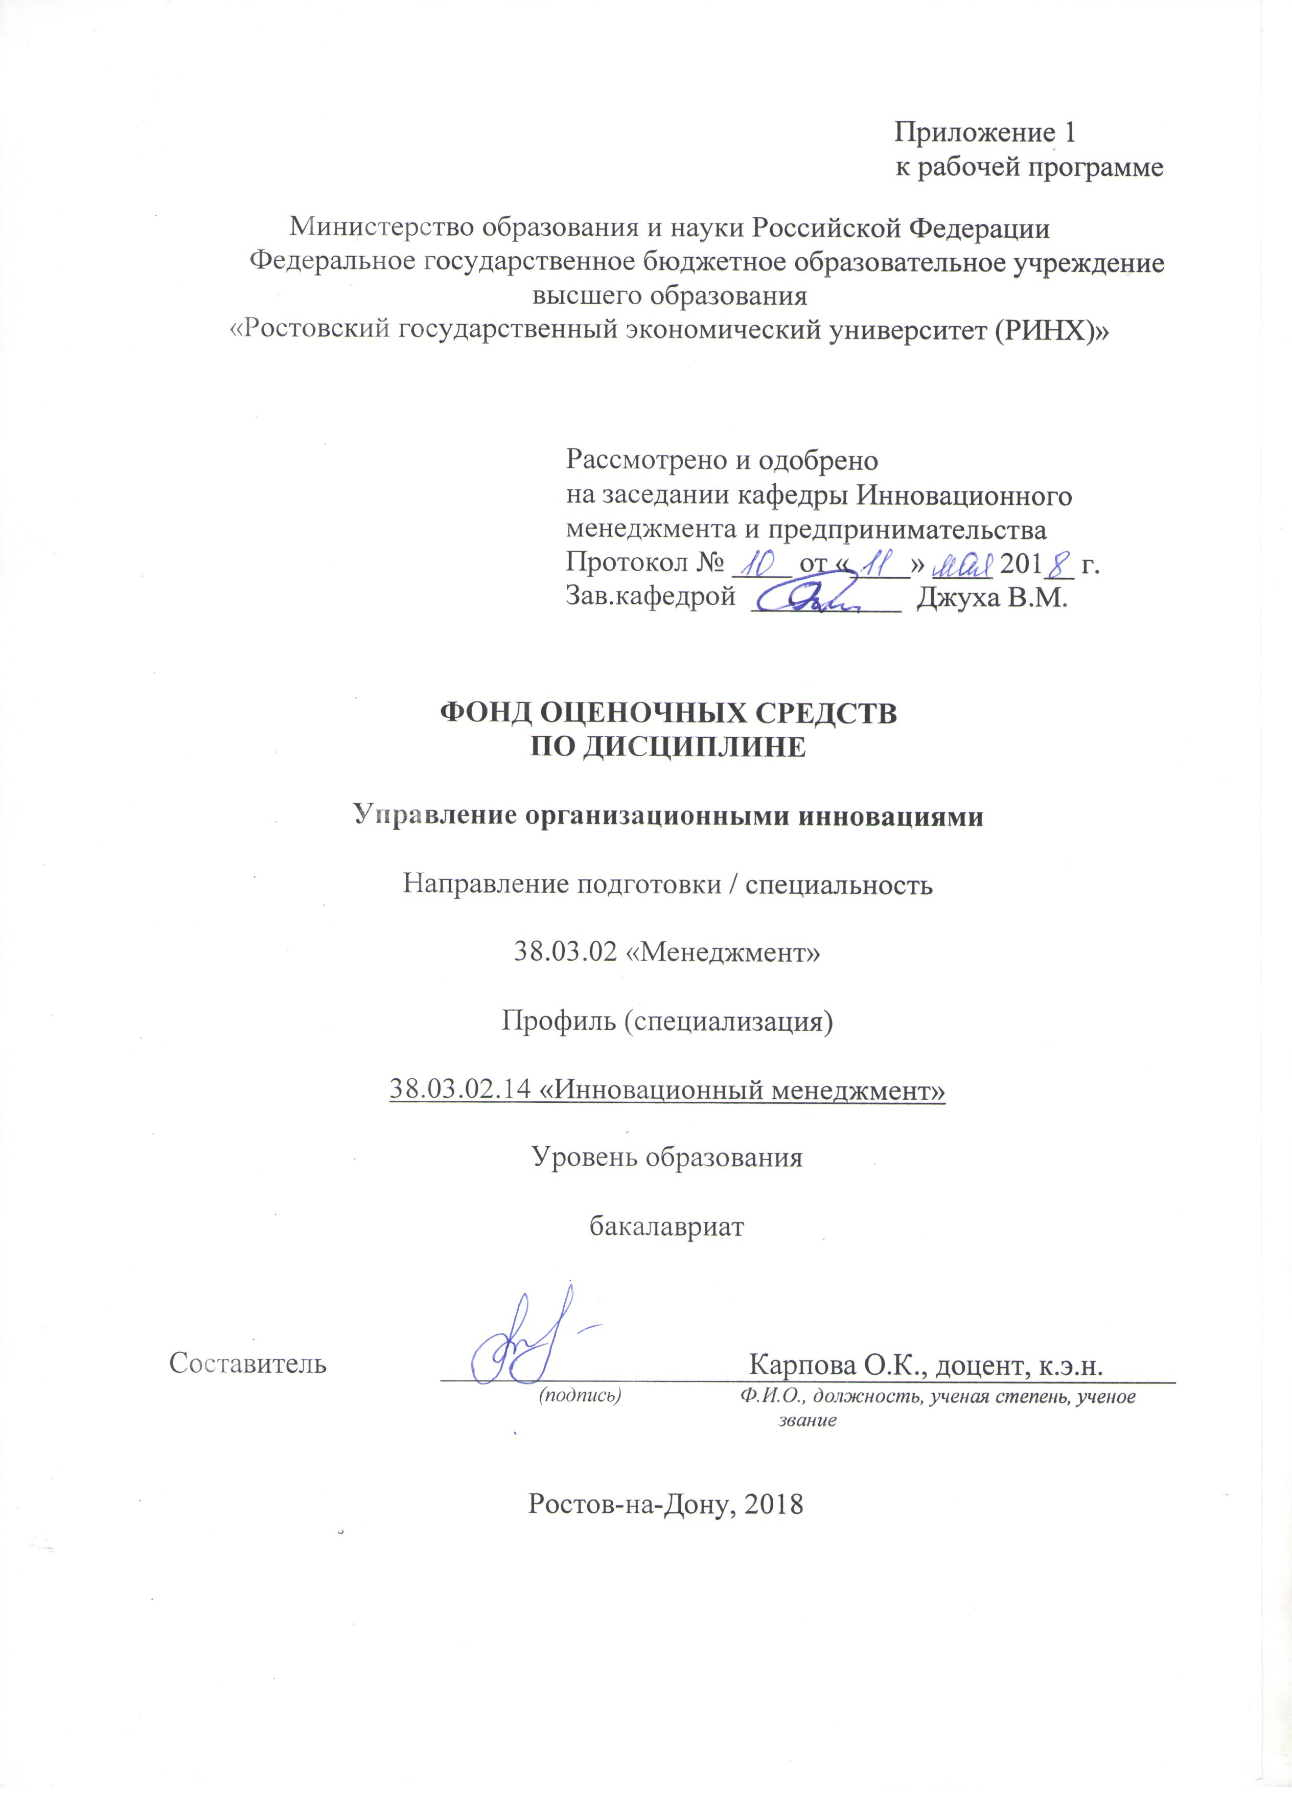

**Оглавление**

1 Перечень компетенций с указанием этапов их формирования в процессе освоения образовательной программы 3

2 Описание показателей и критериев оценивания компетенций на различных этапах их формирования, описание шкал оценивания 3

3 Типовые контрольные задания или иные материалы, необходимые для оценки знаний, умений, навыков и (или) опыта деятельности, характеризующих этапы формирования компетенций в процессе освоения образовательной программы 5

4 Методические материалы, определяющие процедуры оценивания знаний, умений, навыков и (или) опыта деятельности, характеризующих этапы формирования компетенций 18

**1 Перечень компетенций с указанием этапов их формирования в процессе освоения образовательной программы**

Перечень компетенций с указанием этапов их формирования представлен в п. 3. «Требования к результатам освоения дисциплины» рабочей программы дисциплины.

**2 Описание показателей и критериев оценивания компетенций на различных этапах их формирования, описание шкал оценивания**

2.1 Показатели и критерии оценивания компетенций:

|  |  |  |  |
| --- | --- | --- | --- |
| ЗУН, составляющие компетенцию | Показатели оценивания | Критерии оценивания | Средства оценивания |
| ОПК-3: способностью проектировать организационные структуры, участвовать в разработке стратегий управления человеческими ресурсами организаций, планировать и осуществлять мероприятия, распределять и делегировать полномочия с учетом личной ответственности за осуществляемые мероприятия | | | |
| Знать виды организационных инноваций и их классификацию, классификацию организационных структур, источники организационных изменений | поиск и сбор необходимой литературы, использование различных баз данных, использование современных информационно- коммуникационных технологий и глобальных информационных ресурсов | соответствие проблеме исследования; полнота и содержательность ответа; умение приводить примеры; умение отстаивать свою позицию; умение пользоваться дополнительной литературой при подготовке к занятиям; соответствие представленной в ответах информации материалам лекции и учебной литературы, сведениям из информационных ресурсов Интернет | О – опрос, СР – самостоятельная работа, Д – доклад, П – презентации, Т – тест, Р – реферат |
| Уметь определять организационные патологии, реагировать на сопротивление организационным инновационным изменениям, проектировать организационные структуры | поиск и сбор необходимой литературы, использование различных баз данных, использование современных информационно- коммуникационных технологий и глобальных информационных ресурсов | обоснованность обращения к базам данных; целенаправленность поиска и отбора; объем выполненных работы (в полном, не полном объеме) | ДИ – деловая (ролевая) игра, Т |
| Владеть навыками планирования, распределения и делегирования полномочия с учетом личной ответственности за осуществляемые мероприятия | поиск и сбор необходимой литературы, использование различных баз данных, использование современных информационно- коммуникационных технологий и глобальных информационных ресурсов | полнота и содержательность ответа; умение приводить примеры; умение отстаивать свою позицию; умение пользоваться дополнительной литературой при подготовке к занятиям; | ДИ – деловая (ролевая) игра, Т |
| ПК-6: способностью участвовать в управлении проектом, программой внедрения технологических и продуктовых инноваций или программой организационных изменений | | | |
| Знать жизненный цикл проекта, общую схему стратегического планирования на основе стратегического анализа, стратегии организационных инновационных изменений | поиск и сбор необходимой литературы, использование различных баз данных, использование современных информационно- коммуникационных технологий и глобальных информационных ресурсов | соответствие проблеме исследования; полнота и содержательность ответа; умение приводить примеры; умение отстаивать свою позицию; умение пользоваться дополнительной литературой при подготовке к занятиям; соответствие представленной в ответах информации материалам лекции и учебной литературы, сведениям из информационных ресурсов Интернет | О – опрос, СР – самостоятельная работа, Д – доклад, П – презентации, Т – тест, Р – реферат |
| Уметь отличать реинжиниринг от реструктуризации, формировать проект организационных изменений, разрабатывать бизнес-процессы проекта | поиск и сбор необходимой литературы, использование различных баз данных, использование современных информационно- коммуникационных технологий и глобальных информационных ресурсов | обоснованность обращения к базам данных; целенаправленность поиска и отбора; объем выполненных работы (в полном, не полном объеме) | ДИ – деловая (ролевая) игра, Т |
| Владеть навыками разработки бизнес-процессов, проекта организационных изменений, проведения реструктуризации и реорганизации | поиск и сбор необходимой литературы, использование различных баз данных, использование современных информационно- коммуникационных технологий и глобальных информационных ресурсов | полнота и содержательность ответа; умение приводить примеры; умение отстаивать свою позицию; умение пользоваться дополнительной литературой при подготовке к занятиям; | ДИ – деловая (ролевая) игра, Т |
| ПК-8: владением навыками документального оформления решений в управлении операционной (производственной) деятельности организаций при внедрении технологических, продуктовых инноваций или организационных изменений | | | |
| Знать состав и структуру проекта организационных изменений, структуру бизнес-плана и структуру стратегии | поиск и сбор необходимой литературы, использование различных баз данных, использование современных информационно- коммуникационных технологий и глобальных информационных ресурсов | соответствие проблеме исследования; полнота и содержательность ответа; умение приводить примеры; умение отстаивать свою позицию; умение пользоваться дополнительной литературой при подготовке к занятиям; соответствие представленной в ответах информации материалам лекции и учебной литературы, сведениям из информационных ресурсов Интернет | О – опрос, СР – самостоятельная работа, Д – доклад, П – презентации, Т – тест, Р – реферат |
| Уметь разрабатывать стратегические цели, миссию компании, стратегии, бизнес-планы, проекты организационных изменений | поиск и сбор необходимой литературы, использование различных баз данных, использование современных информационно- коммуникационных технологий и глобальных информационных ресурсов | обоснованность обращения к базам данных; целенаправленность поиска и отбора; объем выполненных работы (в полном, не полном объеме) | ДИ – деловая (ролевая) игра, Т |
| Владеть навыками разработки проектных документов, составления резюме проекта, описания бизнес-процессов | поиск и сбор необходимой литературы, использование различных баз данных, использование современных информационно- коммуникационных технологий и глобальных информационных ресурсов | полнота и содержательность ответа; умение приводить примеры; умение отстаивать свою позицию; умение пользоваться дополнительной литературой при подготовке к занятиям; | ДИ – деловая (ролевая) игра, Т |

2.2 Шкалы оценивания:

Текущий контроль успеваемости и промежуточная аттестация осуществляется в рамках накопительной балльно-рейтинговой системы в 100-балльной шкале:

50-100 баллов (зачет)

0-49 баллов (незачет)

**3 Типовые контрольные задания или иные материалы, необходимые для оценки знаний, умений, навыков и (или) опыта деятельности, характеризующих этапы формирования компетенций в процессе освоения образовательной программы**

Министерство образования и науки Российской Федерации

Федеральное государственное бюджетное образовательное учреждение высшего образования

«Ростовский государственный экономический университет (РИНХ)»

Кафедра Инновационного менеджмента и предпринимательства

**Вопросы к экзамену**

по дисциплине ***«***Управление организационными инновациями»

1. Основные положения теории организационных инновационных изменений.
2. Классификация организационных инноваций.
3. Принципы управления процессом инноваций.
4. Компоненты процесса организационных инновационных изменений.
5. Характеристика развивающейся организации.
6. Функционирование организационной структуры как отражение бизнес-процессов.
7. Междисциплинарный подход Курта Левина к проблеме изменений, синтезирующий методы социологии и психологии, и его эффективность.
8. Модели жизненного цикла организаций.
9. Характер организационных изменений по фазам жизненного цикла.
10. Стратегия компании как объект инновационных изменений.
11. Сопротивление изменениям и инструменты проведения инновационных изменений
12. Организационные формы проведения инновационных изменений.
13. Основные подходы к разработке структуры организации.
14. Организационный анализ компании.
15. Моделирование и изменение организационной структуры управления.
16. Бизнес-моделирование в задачах реструктуризации управления.
17. Модель стратегии и основные компоненты ее структуры.
18. Связь стратегии и организационной структуры компании.
19. Формирование и реализация программы развития и реструктуризации.
20. Методика быстрого анализа решения (FAST).
21. Признаки обучающихся организаций.
22. Процесс организационного обучения.
23. Современный подход к созданию организационного знания.
24. Реинжиниринг как фундаментальное переосмысление и радикальное перепроектирование бизнес-процессов компании для достижения коренных улучшений ее деятельности.
25. Факторы для успешной реализации инжиниринга бизнес-процессов.
26. Основные принципы реинжиниринга.
27. Роль бенчмаркинга в системе организационных изменений.
28. Мониторинг процесса организационных инноваций.
29. Контроль процесса организационных инноваций.
30. Сбалансированная система показателей.

Составитель ________________________ О.К. Карпова

(подпись)

«____»__________________20     г.

Министерство образования и науки Российской Федерации

Федеральное государственное бюджетное образовательное учреждение высшего образования

«Ростовский государственный экономический университет (РИНХ)»

Кафедра Инновационный менеджмент и предпринимательство

**ЭКЗАМЕНАЦИОННЫЙ БИЛЕТ №1**

по дисциплине **__**Управление организационными инновациями

1. Основные положения теории организационных инновационных изменений.
2. Моделирование и изменение организационной структуры управления.

Составитель        _____________________________________ О.К. Карпова (подпись)

Заведующий кафедрой

__________________________В.М. Джуха

(подпись)

«____»__________________2018 г.

Министерство образования и науки Российской Федерации

Федеральное государственное бюджетное образовательное учреждение высшего образования

«Ростовский государственный экономический университет (РИНХ)»

Кафедра Инновационный менеджмент и предпринимательство

**ЭКЗАМЕНАЦИОННЫЙ БИЛЕТ №2**

по дисциплине __Управление организационными инновациями

1. Классификация организационных инноваций.
2. Бизнес-моделирование в задачах реструктуризации управления.

Составитель        _____________________________________ О.К. Карпова (подпись)

Заведующий кафедрой

__________________________В.М. Джуха

(подпись)

«____»__________________2018 г.

Министерство образования и науки Российской Федерации

Федеральное государственное бюджетное образовательное учреждение высшего образования

«Ростовский государственный экономический университет (РИНХ)»

Кафедра Инновационного менеджмента и предпринимательства

**Тесты письменные и/или компьютерные**

по дисциплине«Управление организационными инновациями»

**1. Банк тестов по модулям**

Модуль 1. Управление организационными инновациями

1. Как форма целевого управления инновационный проект – это:

а) система организационно-правовых и финансово-экономических документов, необходимых для осуществления нововведения но конфетном предприятии и (или) комплексе хозяйствующих субъектов;

б) система взаимообусловленных и взаимосвязанных по ресурсам, сроком и исполнителям мероприятий по реализации новшеств;

в) система управленческих функций (целеполагание, планирование, организация, мотивация и контроль);

г) совокупность выполняемых в определенной последовательности научных, производственных, финансовых, коммерческих и организационных мероприятий, приводящих к нововведению.

2. Инновационный потенциал – это:

а) совокупность инновационных ресурсов;

б) предельный размер вклада ид в эффективность предприятия;

в) вся инновационная деятельность предприятия;

г) способ соединения инновационных ресурсов.

3. Инновация отличается от прочих бизнес-процессов:

а) ориентацией на коммерциализацию;

б) фундаментальной неопределенностью;

в) низкими рисками;

г) характером целеполагания.

4. Дайте определение инновации.

а) это новый порядок, новый метод, изобретение

б) это использование новшества

в) это конечный результат инновационной деятельности, получивший воплощение в виде

нового (усовершенствованного) продукта, внедрённого на рынке, нового

(усовершенствованного) технологического процесса, используемого в практической

деятельности. 5. Назовите важнейшие свойства инновации.

а) научно-техническая новизна, производственная применимость, адаптивность

б) адаптивность, целенаправленность, научно-техническая новизна

в) научно-техническая новизна, производственная применимость, коммерческая реализуемость 6. К объектам инфраструктуры науки и инноваций относятся:

а) концерны и ассоциации;

б) общественные академии;

в) технопарки

7. Жизненный цикл инновации – это период между:

а) создание опытного образца и начала массового производства

б) зарождением идеи и использованием новшества

в) началом инвестирования и полным возвратом затрат 8. Управление изменениями и инновациями – это:

а) совокупность принципов, методов и форм управления инновационными процессами, инновационной деятельностью, субъектами реализации нововведений и их персоналом;

б) совокупность принципов, методов и форм управления инвестиционной деятельностью организаций;

в) совокупность принципов, методов и форм управления инновационными процессами в организациях.

9. В соответствии с международными стандартами инновация определяется как:

а) конечный результат инновационной деятельности в виде нового или усовершенствованного продукта, внедренного на рынке; нового или усовершенствованного технологического процесса, применяемого в практической деятельности или в новом подходе к социальным услугам;

б) совокупность технических, производственных и коммерческих мероприятий, которые обуславливают появление на рынке нового продукта;

в) изобретение или открытие новых возможностей для решения проблемы и достижения целей.

10. Кто из известных ученых считается одним из первых основателей теории инновационного менеджмента:

а) австриец Й.Шумпетер;

б) американец Ф. Тейлор;

в) француз А.Файоль.

11. Инновационный процесс – это:

а) подготовка и осуществление инновационных изменений в определенном направлении деятельности;

б) несколько взаимосвязанных фаз, образующих единое целое;

в) процесс создания (изобретения), освоения и распространения инноваций.

12. Диффузия инноваций – это:

а) процесс, благодаря которому нововведение передается по коммуникационным каналам между членами социальной системы во времени;

б) информационный процесс, форма и скорость которого зависит от мощности коммуникационных каналов, особенностей восприятия информации хозяйствующими субъектами, их способностей к практическому использованию этой информации;

в) конечный результат инновационной деятельности в виде нового или усовершенствованного продукта, внедренного на рынке; нового или усовершенствованного технологического процесса, применяемого в практической деятельности или в новом подходе к социальным услугам.

13. Как называются инновации, характеризующие применение новых методов организации производства:

а) продуктовые;

б) процессные;

в) технические;

г) рыночные.

14. Что не относится к основным рычагам управления технологиями:

а) стратегическое планирование;

б) финансовое планирование;

в) социальное планирование;

г) бюджетное планирование.

15. Система организационных решений по изменению системы управления, процедуры, методов управления или управленческих подходов, которые впервые применяются в конкретной организации – это нововведение:

а) организационно-экономические;

б) управленческие;

в) организационно-экономические и управленческие;

г) организационные.

Модуль 2. Стратегии организационных инновационных изменений

1. Изменения во внешней среде – это:

а) результат организационно-управленческих инноваций;

б) цель управленческих инноваций;

в) предпосылка управленческих инноваций;

г) побочное действие организационно-экономических инноваций.

2. Какие основные этапы внедрения управленческих инноваций можно выделить:

а) оценка готовности организации к нововведению, пилотное обследование, внедрение;

б) оценка готовности организации к нововведению, пилотное обследование, внедрение, контроль;

в) оценка готовности организации к нововведению, разработка и осуществление программы нововведений, контроль, экономическая экспертиза возможных изменений;

г) оценка готовности организации к нововведению, разработка и осуществление программы нововведений, контроль за внедрением.

3. Цель изменений:

а) сократить персонал

б) устранить недостатки во внутренней среде организации

в) изменить выпускаемые продукты и структуру

г) устранить слабые стороны организации, укрепить сильные стороны организации, адаптировать организацию к изменению внешней среды.

4. Основные уровни организационных изменений:

а) индивидуальный, групповой, системный

б) внешний и внутренний

в) логический, социологический, психологический

г) закрытый и открытый.

5. Основные формы сопротивления изменениям:

а) слухи, утаивание информации

б) открытая, закрытая

в) сопротивление подчиненных, сопротивление руководителей

г) забастовки, увольнения, неподчинение.

6. Основные методы снижения сопротивления изменениям:

а) материальное и моральное стимулирование

б) информирование и общение; участие и вовлечение; помощь и поддержка; переговоры и соглашения; манипуляция и кооптация; явное и неявное принуждение

в) издание приказов, распоряжений

г) увольнение, понижение по должности.

7. Сопротивление изменениям:

а) вызывается субъективными причинами

б) свойственно консерваторам и колеблющимся

в) результат плохого менеджмента

г) всегда сопутствует любым изменениям

д) выражает негативное отношение подчиненных к руководителю

8. Аналитическая стратегия организационных изменений используется:

а) при необходимости поддержки получателей изменений, ожидаемом сильном сопротивлении

б) при недостатке информации, власти и полномочий у агентов изменений, ожидаемом сильном сопротивлении

в) при необходимости поддержки заинтересованных сторон, ожидаемом сильном сопротивлении

г) при решении технических проблем

д) в кризисных ситуациях, жестких условиях.

9. Директивная стратегия организационных изменений используется:

а) при недостатке информации, власти и полномочий у агентов изменений, ожидаемом сильном сопротивлении

б) при необходимости поддержки получателей изменений, ожидаемом сильном сопротивлении

в) при необходимости поддержки заинтересованных сторон, ожидаемом сильном сопротивлении

г) в кризисных ситуациях, жестких условиях

д) при решении технических проблем

10. Контроль направлен на:

а) оценку использования ресурсов

б) ресурсы, деятельность, качество, результаты

в) соблюдение сроков выполнения работ

г) сравнение запланированного и достигнутого

11. Процесс контроля:

а) имеет дискретный характер

б) имеет произвольный характер

в) имеет циклический характер

г) имеет необязательный характер

12. Цель контроля:

а) выявление отклонений, проблем, рисков

б) проведение наказаний и вознаграждений

13. Результативность организационных изменений измеряется:

а) качественными показателями

б) количественными и качественными показателями

в) количественными показателями

г) результативность рассчитать невозможно.

14. После реинжиниринга организационная структура фирмы становится:

а) более гибкой, плоской, «виртуальной», возрастает роль нематериальных активов

б) более иерархичной, вертикальной, основанной на формальной власти

в) более жесткой, формализованной, автократической, возрастает роль материальных активов

г) более предпринимательской, матричного типа, с возрастанием роли топ-менеджмента.

15. Реинжиниринг – это:

а) формирование стратегических альянсов и перепрофилирование деятельности организации

б) переход на новый уровень технологического развития и смена рынков

в) фундаментальное переосмысление и радикальное перепроектирование бизнес-процессов

г) коренная реструктуризация и полное изменение стратегии деятельности.

**2. Инструкция по выполнению**

Тест является простейшей формой контроля, направленной на владение терминологическим аппаратом, современными и информационными технологиями и конкретными знаниями в области дисциплины. Тест состоит из 15 заданий, может представлять собой возможность выбора из перечня ответов, занимает часть учебного занятия (20-30 мин.), правильные решения разбираются на том же или следующем занятии. Частота тестирования определяется преподавателем.

Тестовые задания рассчитаны на самостоятельную работу, без использования вспомогательных материалов. Для выполнения теста прежде всего следует прочитать поставленный вопрос. После ознакомления с вопросом следует прочитать предполагаемые ответы. Необходимо прочитать все варианты и выбрать правильные, соответствующие ответу. На выполнение теста отводится ограниченное время. Оно может варьироваться в зависимости от уровня тестируемых, сложности и объема теста. Как правило, время выполнения тестового задания варьируется от 30 сек до 1,5 минуты на один вопрос.

**3. Критерии оценки:**

* оценка «отлично» выставляется студенту, если он ответил на все вопросы верно;
* оценка хорошо», если студент ответил правильно не менее чем на ¾ заданий;
* оценка «удовлетворительно», если студент ответил правильно не менее чем 50% заданий;
* оценка неудовлетворительно», если студент не справился с большинством заданий.

Составитель ________________________ О.К. Карпова

(подпись)

«____»__________________20     г.

**Оформление задания для  деловой (ролевой) игры**

Министерство образования и науки Российской Федерации

Федеральное государственное бюджетное образовательное учреждение высшего образования

«Ростовский государственный экономический университет (РИНХ)»

Кафедра Инновационного менеджмента и предпринимательства

(наименование кафедры)

**Деловая (ролевая) игра**

по дисциплине«Управление организационными инновациями»

**1 Тема (проблема, ситуация)**

Оценка эффективности и качества управленческих решении в зависимости от организационной модели

**2 Концепция игры**

выявить преимущества и недостатки принятия решений в коллективе в зависимости от организационной модели предприятия

**3 Роли:**

- руководитель организации;

- заместители руководителей организации;

**4 Ожидаемый(е)  результат (ы)**

Формирование алгоритмов принятия решений в зависимости от типа организации

**5 Программа проведения и/или методические рекомендации по подготовке и проведению**

1. Группе раздаются распечатки моделей компании по Л.Константинову. Они с ними знакомятся в течение (10 минут).
2. В группе обсуждаются особенности каждой из моделей (15 мин).
3. Группа разбивается на 4 подгруппы, каждая из которых принимает решения согласно той модели организации, которую выбрала.
4. Участники группы сами определяют роли и вырабатывают решение по предложенной проблеме (15 мин).
5. Презентация принятых решений каждой из команд (15 мин.)
6. Далее руководители меняются организациями и приходят в новые компании для принятия решения. Проигрывается ситуация без подготовки (10 мин).
7. Подведение итогов по результатам деловой игры (15 мин.)

Методические материалы для проведения деловой игры

*Модель «закрытой» организации*

Модель закрытой организации представляет собой самую известную в истории форму организационного устройства, которую обозначили пирамидой.

Жизненным примером, иллюстрирующим специфику такой формы организации, может служить, например, армейское подразделение или крупное производственное предприятие.

Как следует уже из названия символа, «Закрытая» организация представляет собой жёсткую иерархическую структуру с совершенно определёнными отношениями власти и подчинения. На вершине пирамиды находится руководитель, который по своим психологическим характеристикам, как правило, оказывается лидером авторитарного склада, тяготеющим к созданию системы абсолютного подчинения. Он сам принимает решения, «спуская» их по иерархической лестнице и доводя до тех людей или подразделений, которым они предназначены. Лидер контролирует Выполнение распоряжений и применяет санкции по своему усмотрению.

Организационная структура «закрытой организации» очень чётко прорисована, и ни у руководителей, ни у подчинённых не возникает вопроса о том, кому они подчиняются, кто подчиняется им или какому подразделению организации они относятся. Эта ясность позиции облегчает жизнь людей в структуре такого типа, компенсируя отсутствие возможности реально принимать участие в выработке решений возможностью строго ограничить пределы своей ответственности.

Коммуникативные процессы и передача информации при такой организационной модели происходят в основном по вертикали: от руководителя вниз, к тем, кому нужна данная информация, или от сотрудников, которые получили некие данные, вверх к руководителю. Информация «придерживается руководителем, поскольку обладание информацией в такого рода структурах – это признак обладания властью. Такой способ коммуникаций, естественно, приводит к тому, что значительная масса сотрудников оказывается вне многих коммуникационных потоков, а потому люди часто не знают, что происходит в компании, и жалуются на дефицит информации.

Безусловным достоинством «закрытий» организационной модели является определённость организационных структур, на нехватку которой сегодня сетует большинство руководителей бизнеса, чёткость в распределении функциональных и должностных позиций, ролей и ответственности. Кроме того, при законченном воплощении такой модели резко повышается производительность труда. Эта модель оптимальна для построения производственных конвейеров и выпуска однотипной продукции. Но «закрытая организация» консервативна: это структура, наиболее подходящая для работы в стабильной внешней среде, когда заданные условия практически не меняются и когда задача «перенастройки конвейера» возникает нечасто.

Говоря о слабых сторонах модели, в первую очередь стоит отметить именно её небольшую способность к изменениям. Ведь подобного типа организация требует в ситуации изменений полной перестройки своей структуры и всех систем организационных отношений. Понятно, что это очень большой недостаток для бизнес организации, поскольку готовность к изменениям и мобильность – два основных свойства, обеспечивающих эффективность организации на рынке.

Однако, несмотря на то что для обеспечения эффективности бизнеса «закрытая модель» оказывается не самой лучшей в условиях динамично меняющейся среды, она тем не менее нравится многим людям, чей психологический склад требует жизни в ситуации стабильности и определенности, чёткости и ясности. Авторитарный лидер даёт им уверенность в завтрашнем дне, ему же отдается ответственность за всё происходящее. В современном российском бизнесе тяга к стабильности выражена очень сильно, а потому найти исполнителей в жёсткую структуру, оказывается легче, чем в какую-либо другую. И если бизнес выбрал для себя устойчивую нишу и пользующийся спросом продукт, «закрытая» модель может способствовать резкому увеличению его продуктивности.

*Модель «открытой» организации*

Прообразом «открытой» организации, символом которой выступает круг, является классический английский парламент.

Круг отражает основные характеристики такого типа устройства организации и иллюстрирует главное свойство «открытой модели» - совместность и психологическое партнёрство людей. Эта совместность выражается прежде всего в выработке решений, которые обсуждаются всеми сотрудниками и принимаются на основе консенсуса. Все участники полноценно и равноправно обсуждают возможные варианты и принимают взвешенное решение благодаря одинаковому праву на получение все необходимой для этого информации, полностью открытой для всех. Формой подобного рода работы выступает «круглый стол», за которым участники дискуссии в процессе реального обмена информацией и определения позиций приходят к определённому результату. Таки образом, основным способом работы такой структуры является разговор «равных с равными».

Психологически интересна при этом позиция лидера «открытой» организации. Задачей его в работе с сотрудниками является создание условий для свободного обмена мнениями, организация процесса обсуждения и получение устраивающего всех результата. В этом смысле позиционно лидер выступает «фасилитатором» или «модератором», который лишь задаёт форму разговора и направляет его в нужное русло, оставаясь в содержательном плане одним из участников процесса. Понятно, что такой стиль лидерства предполагает наличие навыков работы с группой, хороших коммуникативных способностей и, что самое главное, умения точно выдерживать свою ролевую позицию.

Что касается персонала «открытой» организации, то здесь хорошо себя чувствуют люди, для которых предпочтительна и комфортна позиция равных. Такие люди ждут уважительного отношения к себе и сами в свою очередь так же относятся к партнёрам по работе. Готовность проявлять инициативу и брать на себя ответственность напрямую связана с тем, что сотрудники чувствуют свою причастность к происходящему в организации и могут в полной мере реализовывать собственный потенциал. Корпоративная культура при этом держится на идее «наша компания» и способствует формированию чувства «мы».

Построенная по принципу «открытой» модели организация достаточно демократична и способна к изменениям. В этом отношении она ближе к «случайной» модели, хотя, безусловно, не дотягивает до неё: если «случайная организация» фактически находится в постоянном процессе трансформаций, то организация «открытого типа» при необходимости легко может быть изменена. Тем не менее и у такой столь привлекательной с виду организационной модели есть свои недостатки. Главное, что заставляет всерьёз задуматься о применимости данной модели в её чистом варианте для бизнеса, - это колоссальные потери времени, которыми сопровождается любое принятие решений, построенных по описанному типу. Действительно, если каждый их членов организации будет высказывать своё мнение и каждая позиция будет обсуждаться по-настоящему, то предсказать, когда же люди смогут достичь консенсуса, не возьмётся никто. Однако всем известно, что временный ресурс – один из главных ресурсов организации в бизнесе, который уже в наши дни даже при недостаточно развитом российском рынке часто оказывается более приоритетным, чем финансовые, кадровые и другие ресурсы.

*Модель «случайной» организации*

Прямой противоположностью «закрытой» модели является модель «случайная», которая находится в оппозиции к первой прежде всего по линии готовности к изменениям. В отличие от организации «закрытого типа», «случайная» организация является образованием чрезвычайно динамичным и способным быстро перестраиваться. Эта модель кажется настолько неструктурированной, что может вызвать сомнения, есть ли здесь организация вообще. И тем не менее существуют её устойчивые исторические формы – например, многие организации в науке, где разные научные исследования, формально объединённые общей темой, ведутся разными сотрудниками, в свою очередь объединёнными в один отдел или одну лабораторию.

Организации «случайного» типа устроены так, что они обеспечивают максимальное автономное существование своим членам и дают возможность проявления личного творчества в процессе самостоятельной работы. Сотрудники работают самостоятельно, разыскивая нужную им информацию, горизонтальные коммуникации достаточно ограничены, так как общие интересы сведены к минимуму. Закреплённой организационной структуры здесь может и не быть вовсе, а принятие решений не носит какого-либо определённого характера. Случайность в принятии решений, случайность коммуникаций дали название этой организационной модели.

Интересна позиция лидера организации, имеющей такого рода устройство. Эффективным руководителем здесь выступает человек, работающий в стиле «попустительского» лидера, доверяющего людям и считающего, что люди сами в состоянии выполнить свою работу. Именно поэтому терпимость и умение находить компромиссы – главные психологические требования к лидеру «случайной» организации.

Сотрудникам таких структур с удовольствием становятся люди с сильной творческой ориентацией, которым важно, чтобы им давали возможность самостоятельно работать и не вмешиваться в их дела. К любому контролю извне они относятся с неприязнью, воспринимая его как ущемление своих интересов. В этом, в частности, кроется причина того, что организация менеджмента и построение системы управления в «случайной» модели если и не полностью обречено на провал, то по крайней мере, весьма затруднительно. «Случайные» модели в бизнесе тем не менее доказали свою живучесть и эффективность на ранних стадиях предпринимательской активности, где их большая гибкость и умение находить новые пути с учётом вновь открывающихся обстоятельств способствовали закреплению организации на рынке.

*Модель «синхронной» организации*

Модель синхронной организации выявили при анализе религиозных сект, партий и разного рода идеологических объединений.

Главным стержнем, вокруг которого выстраивается «синхронная» организация, выступает фигура лидера. Лидером такой структуры становится обычно человек харизматического склада, своей силой и энергией привлекающий к себе других людей и способный вдохновить их на достижение поставленной им цели. Основным механизмом управления здесь становится мотивация сотрудников и увязывание их персональных интересов с интересами дела.

Вся организационная структура выстраивается в соответствии с поставленной целью. Целые подразделения и отдельные люди получают своё место в общем движении и осознают свою роль в достижении общего результата. По определённости и ясности позиций модель близка к модели «закрытой», но в отличие от нё акцент здесь делается не на страхе наказания («Если не выполните поручение, будет то-то и то-то…»), а на позитивной мотивации совместного достижения желаемого результата.

Чтобы достичь этого, на начальных этапах создания организации лидером проводится серьёзная работа по «заражению» своей идеей, разъяснению и согласованию направления выбранного движения с основными участниками. Главная задача руководителя при этом – найти в людях точки опоры, дав им чёткое видение перспективы.

Говоря о сотрудниках такой организации, стоит иметь ввиду, что психологически это должны быть люди, готовые к самостоятельной работе в рамках поставленной цели. В первую очередь это, конечно, касается менеджеров и руководителей, но не менее важно и для исполнительского звена. Самостоятельность и ответственность – вот основные психологические свойства, требуемые «синхронной» моделью.

И в том случае, если руководителю удается нацелить людей и расставить их по местам, жизнь подобной организации начинает напоминать течение реки: все движутся в одном направлении, навстречу намеченному результату. При этом в самом движении достаточно автономно существуют разные отделы и специалисты, как параллельные стрелки.

У «синхронной» модели тоже есть свои уязвимые места» Главное из них – её достаточно невысокая способность к организационным изменениям. Если поставленная цель оказывается достигнутой или в какой-то момент обнаруживается её неадекватность, то и в том и в другом случае изменить течение реки оказывается чрезвычайно непросто. Для того надо начинать сначала всю работу по формулировке цели лидером, привлечению людей, их позиционированию и т.д. А на это требуется время и силы.

В реальности имеются серьёзные предпосылки для того, чтобы такого рода модель могла прижиться в существующей ситуации. Следование за харизматическим лидером было и остаётся по сей день в российский истории привычкой и потребностью для многих людей; такой образ жизни вполне соответствует отечественному менталитету.

Трудность внедрения организационной модели «синхронного» типа в российском бизнесе состоит в том, что готовность взять на себя ответственность и получить требуемый результат в нашем менталитете зачастую уступает место тенденции избегания всякой ответственности внешнему контролю.

*Задание группе*: Согласно модели Вашей организации проиграть ситуацию рабочего совещания на котором присутствовали бы все руководящие работники вашего предприятия. По результатам совещания Вам необходимо принять решение и наметить план действий.

*Материально-технические средства –*  заранее подготовленные раздаточный материал, видеокамера, телевизор.

**Критерии оценивания:**

- оценка «зачтено» выставляется студенту, если  обучающийся дает полный, аргументированный, правильный ответ, обнаруживает усвоение программного материала, самостоятельно делает выводы, отвечает связно, последовательно без недочетов или с небольшими погрешностями;

- оценка «не зачтено» выставляется студенту в случае невыполнения задания, выполнения задания с грубыми нарушениями, если обучающийся обнаруживает незнание изучающегося материала, допускает грубые ошибки и не может их исправить даже с помощью наводящих вопросов преподавателя, речь прерывиста, непоследовательна.

 Составитель ________________________ О.К. Карпова

(подпись)

«____»__________________20     г.

**Оформление комплекта заданий для контрольной работы**

Министерство образования и науки Российской Федерации

Федеральное государственное бюджетное образовательное учреждение высшего образования

«Ростовский государственный экономический университет (РИНХ)»

Кафедра Инновационного менеджмента и предпринимательства

**Комплект заданий для самостоятельной работы**

по дисциплине«Управление организационными инновациями»

**Модуль 1.** Управление организационными инновациями

**Вариант 1**

Задание 1. Раскройте понятие «организационные инновации».

Задание 2. Опишите внешнюю среду как источник организационных инноваций.

**Вариант 2**

Задание 1. Раскройте компоненты процесса организационных изменений.

Задание 2. Опишите формы сопротивления организационным инновационным изменениям.

**Модуль 2.** Стратегии организационных инновационных изменений

**Вариант 1**

Задание 1.  Опишите стратегии организационных инновационных изменений.

Задание 2.  Перечислите виды организационных структур, дайте краткое описание каждой из них.

**Вариант 2**

Задание 1.  Опишите процедуру реинжиниринга бизнес-процессов.

Задание 2.  Перечислите признаки обучающихся организаций.

**Критерии оценки:**

- оценка «отлично» - изложенный материал фактически верен, даны исчерпывающие и обоснованные ответы на все поставленные вопросы, правильно и рационально (с использованием рациональных методик) решены практические задачи; при ответах выделялось главное, ответы были четкими и краткими, а мысли излагались в логической последовательности; показано умение самостоятельно анализировать факты, события, явления, процессы в их взаимосвязи и диалектическом развитии; усвоение основной и знакомство с дополнительной литературой;

- оценка «хорошо» - наличие твердых и достаточно полных знаний в соответствии с целями обучения, правильные действия по применению знаний на практике, четкое изложение материала, допускаются отдельные логические и стилистические погрешности, обучающийся усвоил основную литературу, рекомендованную в рабочей программе дисциплины;

- оценка «удовлетворительно» - наличие твердых знаний в объеме пройденного материала в соответствии с целями обучения, изложение ответов с отдельными ошибками, уверенно исправленными после дополнительных вопросов; правильные в целом действия по применению знаний на практике;

- оценка «неудовлетворительно» - ответы не связаны с вопросами, наличие грубых ошибок в ответе, непонимание сущности излагаемого вопроса, неумение применять знания на практике.

Составитель ________________________ О.К. Карпова

(подпись)

«____»__________________20     г.

**Оформление тем для курсовых работ/ проектов**

**(эссе, рефератов, докладов, сообщений)**

Министерство образования и науки Российской Федерации

Федеральное государственное бюджетное образовательное учреждение высшего образования

«Ростовский государственный экономический университет (РИНХ)»

Кафедра Инновационного менеджмента и предпринимательства

**Темы рефератов**

по дисциплине**«**Управление организационными инновациями»

1. Конфликты в деловых отношениях, их причины и разновидности.
2. Стили поведения в конфликтных ситуациях
3. Модель жизненного цикла организации Адизеса;
4. Этапы изменений в модели конгруэнтности организационного поведения Надлера;
5. Развитие организации в рамках концепции Грейнера;
6. Концепция развития малыми шагами Минцберга и Куина;
7. Основные компоненты процесса преобразований (McKinsey);
8. Уровни организационной культуры по Шайну;
9. Тотальное управление качеством Профессиональные и корпоративные этические кодексы.

**Методические рекомендации по написанию, требования к оформлению**

Реферат представляет собой изложение имеющихся в научной литературе концепций по заданной проблемной теме. Сдача реферата является формой контроля по определенной теме курса. Преподаватель, проверив реферат, может задать вопросы студенту и при необходимости предложить в дальнейшем доработать его в письменном виде.

Реферат – один из видов самостоятельных студенческих работ. Он является простейшей учебно-научной формой контроля знаний студентов, поэтому к нему предъявляются определенные требования. Несмотря на то, что это научная работа, реферат не должен содержать никаких элементов новизны. Достаточно грамотно и логично изложить основные идеи по заданной теме, содержащихся в нескольких источниках, и сгруппировать их по точкам зрения. Подготовка реферата предполагает углубленное изучение первоисточников и способствует всестороннему знакомству с литературой по избранной теме, создает возможность комплексного использования приобретенных навыков работы с научной и учебной литературой, развивает самостоятельность мышления, умение на научной основе анализировать экономические процессы и делать выводы для практической работы. Для реферата необходимо обоснование собственного понимания процесса, аргументированное согласие с одной из излагаемых точек зрения.

Основные требования, предъявляемые к студенческому реферату:

* умение работать с научной литературой;
* учебники и учебные пособия при написании реферата не используются в качестве единственных источников исследования;
* умение ориентироваться в выборе нужного материала из монографий, научных статей из журналов и т.п.;
* умение выделить проблемы из контекста;
* применение навыков логического мышления;
* соблюдение культуры письменной речи;
* знание оформления научного текста, ссылок, составления библиографии.

Таким образом, реферат – это учебно-исследовательская работа студентов, включающая обоснование темы (актуальность, анализ литературы, цель, задачи, методы исследования), содержание, заключение, список литературы. В сравнении с курсовой и дипломной работой обоснование в реферате свернуто, лаконично, схематично. Он предполагает письменную работу и устный доклад с презентацией.

Выполнение реферата предполагает прохождение следующих стадий:

* выбор и утверждение темы работы;
* подбор и изучение литературы; составление плана реферата (план представляет собой совокупность предметных и детальных вопросов, раскрывающих основные содержательные моменты изучаемой темы);
* написание работы;
* внесение поправок и защиту реферата.

Реферат выполняется на листах формата А4 в редакторе MS Word, шрифтом Times New Roman, размер 14, поля: левое – 2,5 см, правое – 1 см, верхнее – 2 см, нижнее – 2 см, выравнивание текста – по ширине страницы, красная строка – 1,25 см, межстрочный интервал – 1,5, переносы задаются автоматически. Объем реферата составляет 10–15 страниц, которые должны быть пронумерованы. Каждый новый абзац начинается с красной строки. Не допускаются сокращения слов, выражений, фамилий, а так же использование аббревиатур, которые не являются общеупотребляемыми.

Страницы нумеруются арабскими цифрами. Номер страницы ставится в правом нижнем углу без точек. Титульный лист и содержание включаются в общую нумерацию реферата, но на них номер страницы не ставится. Таким образом, нумерация реферата начинается со страницы «3» и эта цифра впервые проставляется только на первой странице основной части. Последняя страница реферата, согласно которой определяется объем самой работы – последняя страница библиографического списка.

При подготовке реферата студент пользуется определенными источниками, поэтому работа обязательно должна содержать ссылки и сноски на использованную литературу. Оформляя ссылки и сноски, следует указывать названия работ, ее авторов, издательства, год издания, страницы цитирования. Различают постраничные и общие ссылки. Постраничные сноски оформляются на тех страницах текста работы, где непосредственно автор к ним обращается. Сноски оформляются внизу страницы под текстом по всем правилам оформления документа и имеют либо общую нумерацию, либо на каждой странице они начинаются с цифры 1. От текста они отделяются сплошной чертой. Шрифт сносок – 10 (они оформляются автоматически). Ссылка предполагает, что автор в тексте в квадратных скобках указывает порядковый номер источника в библиографическом списке и номер страниц, к которым он отсылает читателя, например, если в тексте автор обращается к Федеральному Закону, то пишет [1].

Текст реферата делится на разделы и подразделы. Заголовки позволяют структурировать текст. Заголовки разделов должны быть расположены по центру заглавными буквами. Точки не ставятся после нумерации и названий разделов и подразделов. Расстояние между заголовками разделов и подразделов составляет полуторный интервал, как и для самого текста. Текст от заголовка отделяется пробелом. Наименования разделов и подразделов должны быть краткими и содержательными.

Реферат имеет следующую структуру: титульный лист, план, введение, основную часть, заключение, библиографический список, допускается приложение.

Титул несет основную представительную часть реферата, поэтому его оформление строго нормировано (см. Приложение 1). Переносы слов здесь не разрешаются. Тема реферата пишется целиком, без сокращений и аббревиатур. Тема указывается та, которую студент предварительно согласовал с преподавателем. Самостоятельное изменение темы реферата не допускается.

Во введении обычно обосновывается причина, по которой выбрана та или иная тема, подчеркивается ее актуальность, ставятся определенные задачи, выделяется конечная цель работы.

Основная часть – это главная часть реферата, одноименная с избранной темой. Основными требованиями к изложению основной части являются: соблюдение логической последовательности, раскрытие поставленной во введении проблемы, прослеживание пути ее решения на материалах источников. Весьма поднимает ценность работы представление различных точек зрения на решение проблемы и высказываемое отношение к ним. Текст реферата может быть дополнен иллюстративным материалом: схемами, таблицами, графиками.

Основную часть реферата необходимо раскрыть в 2–3 разделах.

В работе следует рассмотреть теоретические положения по исследуемой теме. В этой части освещаются различные вопросы, касающиеся избранной проблемы, раскрываются наиболее интересные ее стороны, дается оценка автором исследуемого материала. Объем основной части реферата 8–12 страниц.

В заключении необходимо подвести итог всему изложенному в основной части, сделать выводы, позволяющие получить четкое и ясное представление о проделанной работе, о решении поставленной задачи. Можно очертить круг вопросов, не решенных автором, но требующих, по его мнению, обязательного решения. Это поможет тем, кто интересуется данной темой и захочет ее продолжить.

Библиографический список отражает те источники, которые действительно использовались при подготовке реферата.

Научная литература описывается в алфавитном порядке по первой букве фамилий автора или названий источников. Библиографическое описание книги должно включать: фамилию и инициалы автора, заглавие книги, место издания, издательство и год издания, количество страниц (в соответствии с ГОСТ 7.1-2003 «Библиографическая запись. Библиографическое описание. Общие требования и правила составления).

Материал, который не вошел в реферат, но, по мнению автора, необходим для более полного освещения проблемы, может быть вынесен в приложение. Оно может включать иллюстрации, фотографии, таблицы, на которые автор ссылается в ходе работы над рефератом. Отсылка к приложению ставится в круглых скобках в конце предложения с указанием номера приложения.

**Требования, предъявляемые к защите реферата**

Подготовка к защите реферата начинается с момента составления студентом тезисов или конспекта выступления (доклада). Конспект выступления (тезисы) представляет собой краткое письменное изложение содержания реферата. К тезисам можно обращаться время от времени, а можно и не обращаться во время защиты. Для защиты реферата предоставляется 3–5 минут, после чего студент должен быть готов ответить на вопросы преподавателя или своих сокурсников относительно содержания представляемой им работы. Защита рефератов может проходить в форме мини-конференции, что оживит процесс и создаст творческую обстановку.

Для визуализации материалов сообщения необходимо использовать мультимедийную презентацию, которая может содержать графики, схемы, таблицы, рисунки и т.п.

***Требования к стилю и оформлению презентаций:***

* отсутствие орфографических и стилистических ошибок;
* единство стиля страниц;
* **одинаковая гарнитура** и размер шрифта для всех заголовков (**не менее 24 пунктов);**
* **одинаковая гарнитура** и размер шрифта для тестовых фрагментов (**не менее 18 пунктов**);
* заголовки, номера страниц, кнопки перелистывания должны появляться в одном и том же месте экрана;
* одинаковая цветовая гамма на всех станицах;
* выбор удачной цветовой гаммы: использование не слишком ярких, неутомительных цветов, использование в дизайне не более 3 цветов (цвет текста, цвет фона, цвет заголовка и/или выделения). Необходимо избегать применение темного фона со светлым текстом;
* использование одного фона на слайдах в рамках одной презентации;
* использование рисунков, фотографий хорошего качества;
* высокая контрастность фон / текст;
* четкость связей в схемах или между компонентами материала на слайде;
* отсутствие различных эффектов переходов между слайдами и других раздражающих эффектов анимации, мешающих восприятию информации;
* для обеспечения разнообразия следует использовать разные виды слайдов с:
* текстом,
* таблицами,
* диаграммами.

В презентациях желательно свести текстовую информацию к минимуму, заменив ее схемами, диаграммами, рисунками, фотографиями, анимациями, фрагментами фильмов. Понятия и абстрактные положения до сознания зрителя доходят легче, когда они подкрепляются конкретными фактами, примерами и образами; и потому для раскрытия их необходимо использовать различные виды наглядности.

***Типичные недостатки структуры и формы представления информации:***

* отсутствие *Титульного слайда*, содержащего: название реферата; сведения об авторе и др.
* отсутствие *Введения*, в котором представлены: цели и задачи изучения темы, краткая характеристика содержания;
* отсутствие логического завершения презентации, содержащего: *заключение*, *обобщения*,*выводы*;
* перегрузка слайдов подробной текстовой информацией (не более трех мелких фактов на слайде и не более одного важного);
* неравномерное и нерациональное использование пространства на слайде;
* отсутствие связи фона презентации с содержанием.

Максимальное количество баллов, которое студент может получить, – 5. Критерии оценки реферата могут трансформироваться в зависимости от их конкретной формы. Общие требования к качеству реферата могут оцениваться последующим критериям.

Таблица 1 – Критерии оценки качества реферата

| Критерий | Требования к студенту | Максимальное  количество  баллов |
| --- | --- | --- |
| Соответствие  содержания  реферата  заявленной теме | – используемые понятия строго соответствуют теме;  – содержание полно раскрывает рассматриваемую тему | 1 балл |
| Знание и понимание теоретического  материала | – студент определяет рассматриваемые понятия четко и полно, приводя соответствующие примеры;  – самостоятельность выполнения работы. | 1 балл |
| Анализ и оценка информации | – студент грамотно применяет категории анализа; – студент умело использует приемы сравнения и обобщения для анализа взаимосвязи понятий и явлений; – студент способен объяснить альтернативные взгляды на рассматриваемую проблему и прийти к сбалансированному заключению; –  диапазон используемого информационного пространства (студент использует большое количество различных источников информации); – обоснованно интерпретирует текстовую информацию с помощью графиков и диаграмм; – дает личную оценку проблеме | 1 балл |
| Построение  суждений  и устная защита | – ясность и четкость изложения; – логика структурирования доказательств; – выдвинутые тезисы сопровождаются грамотной аргументацией; – приводятся различные точки зрения и их личная оценка;  – умение публично представить и защитить свою работу | 1 балл |
| Оформление  работы | – работа отвечает основным требованиям к оформлению и использованию цитат; – соблюдение лексических, фразеологических, грамматических и стилистических норм русского литературного языка; – оформление текста с полным соблюдением правил русской орфографии и пунктуации; – соответствие формальным требованиям | 1 балл |

**Критерии оценки:**

* оценка «отлично» выставляется студенту, если изложенный материал фактически верен, даны исчерпывающие и обоснованные ответы на все поставленные вопросы; при ответах выделялось главное, все теоретические положения умело увязывались с требованиями руководящих документов; ответы были четкими и краткими, а мысли излагались в логической последовательности; показано умение самостоятельно анализировать факты, события, явления, процессы в их взаимосвязи и диалектическом развитии; усвоение основной и знакомство с дополнительной литературой;
* оценка «хорошо» - наличие твердых и достаточно полных знаний по теме исследования, правильные действия по применению знаний на практике, четкое изложение материала, допускаются отдельные логические и стилистические погрешности, обучающийся усвоил основную литературу, рекомендованную в рабочей программе дисциплины;
* оценка «удовлетворительно» - наличие твердых знаний в объеме пройденного материала в соответствии с целями обучения, изложение ответов с отдельными ошибками, уверенно исправленными после дополнительных вопросов; правильные в целом действия по применению знаний на практике;
* оценка «неудовлетворительно» - ответы не связаны с вопросами, наличие грубых ошибок в ответе, непонимание сущности излагаемого вопроса, неумение применять знания на практике, неуверенность и неточность ответов на дополнительные и наводящие вопросы.

Составитель ________________________ О.К. Карпова

(подпись)

«____»__________________20     г.

**4 Методические материалы, определяющие процедуры оценивания знаний, умений, навыков и (или) опыта деятельности, характеризующих этапы формирования компетенций**

Процедуры оценивания включают в себя текущий контроль и промежуточную аттестацию.

**Текущий контроль** успеваемости проводится с использованием оценочных средств, представленных в п. 3 данного приложения. Результаты текущего контроля доводятся до сведения студентов до промежуточной аттестации.

**Промежуточная аттестация** проводится в форме зачета.

Зачет проводится по окончании теоретического обучения до начала экзаменационной сессии. Количество вопросов в зачетном задании – 2. Проверка ответов и объявление результатов производится в день зачетов. Результаты аттестации заносятся в ведомость и зачетную книжку студента. Студенты, не прошедшие промежуточную аттестацию по графику сессии, должны ликвидировать задолженность в установленном порядке.

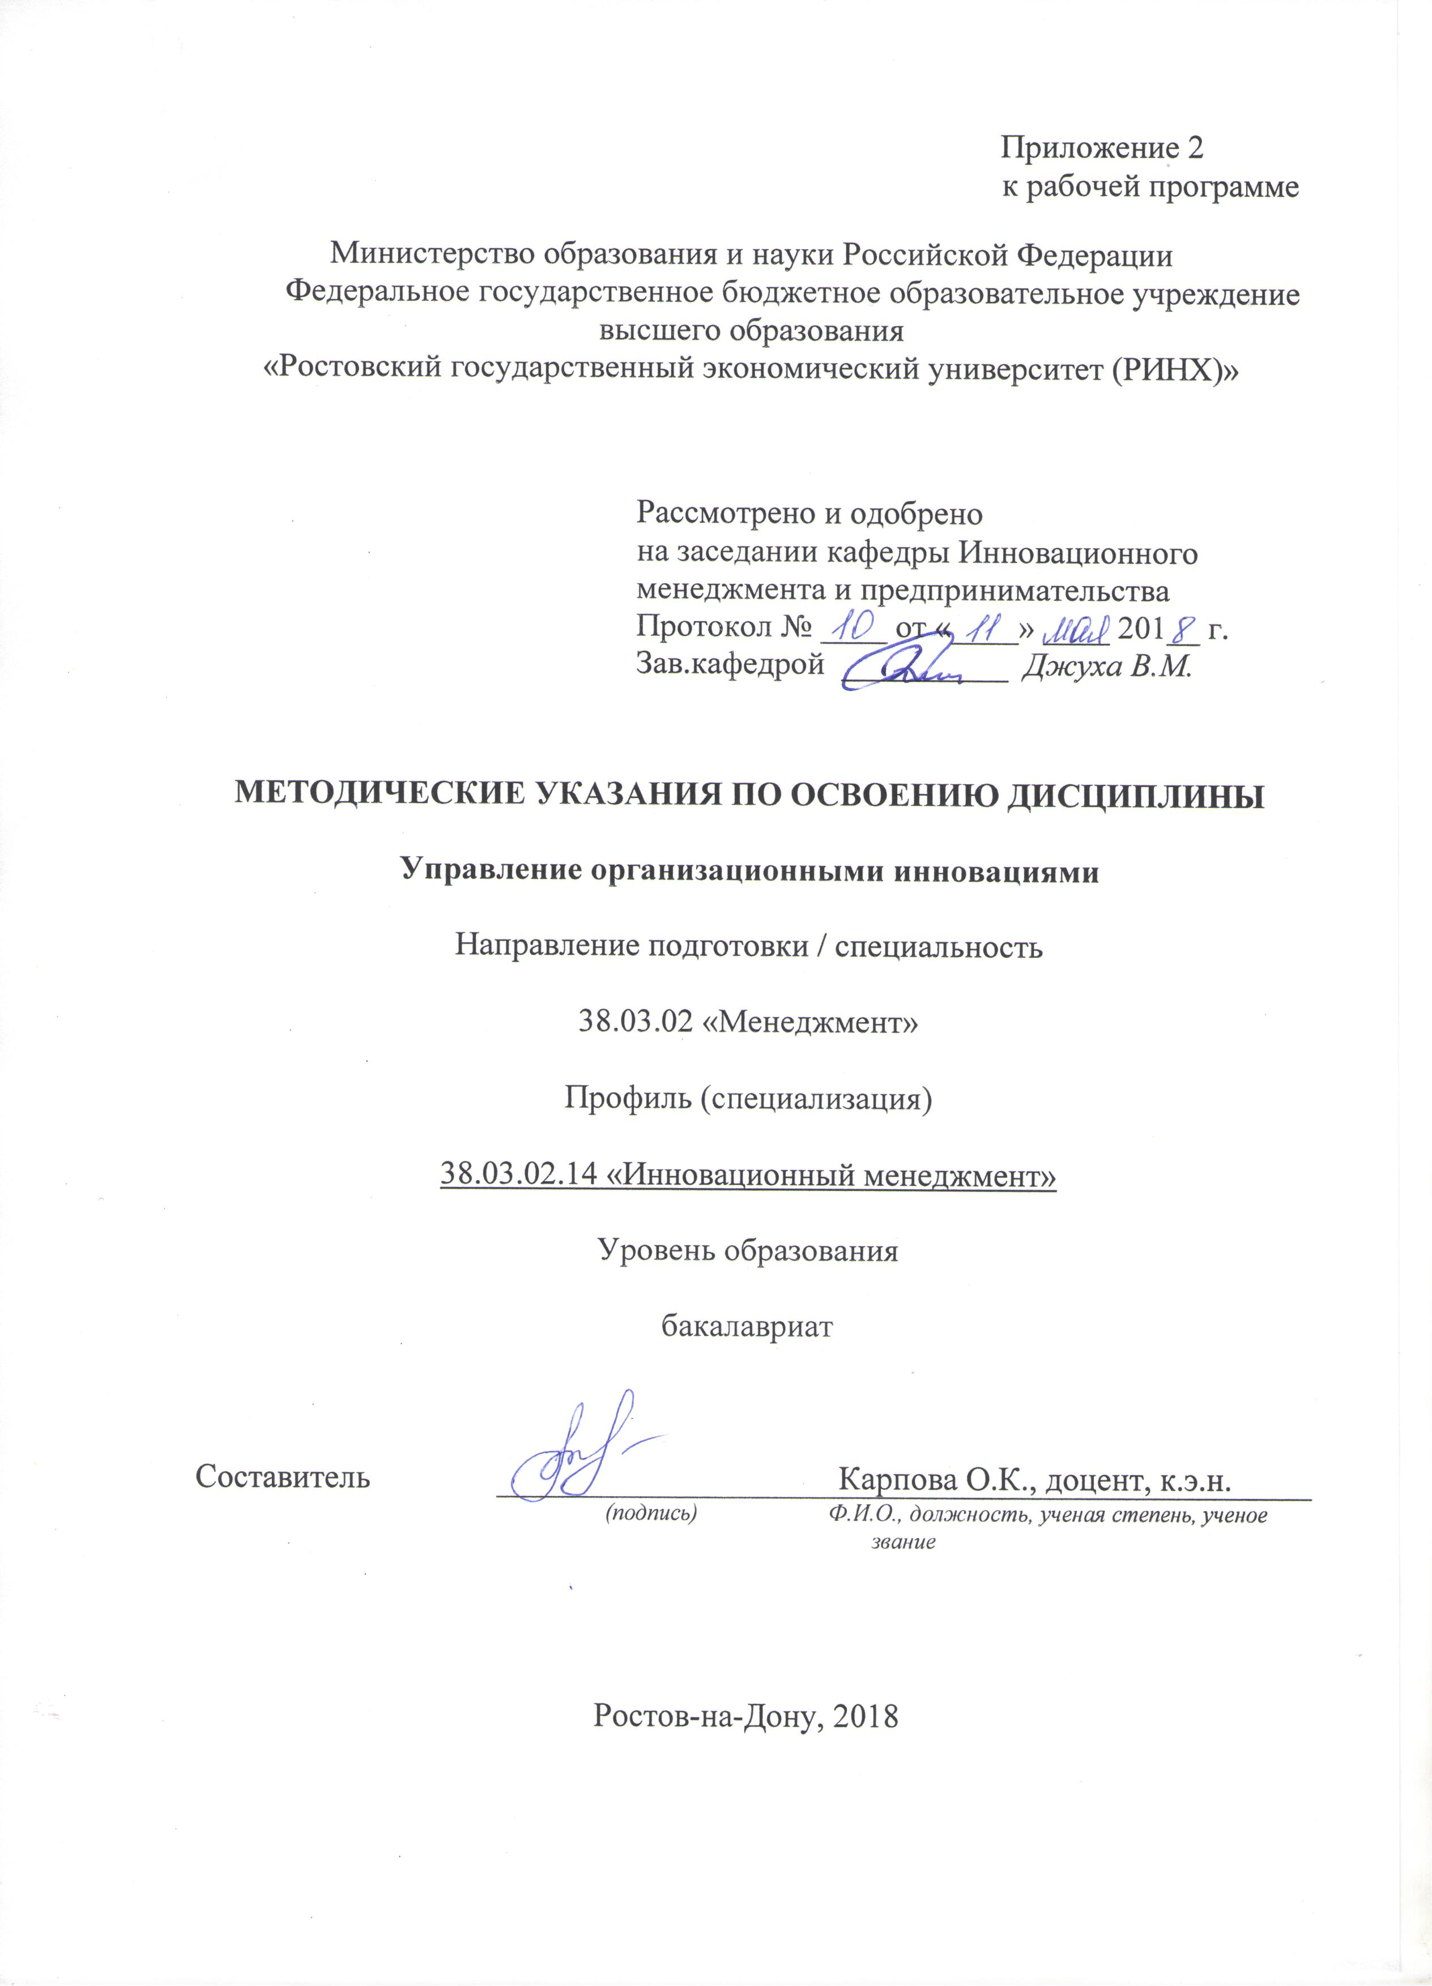

Методические указания по освоению дисциплины «Управление организационными инновациями» адресованы студентам всех форм обучения.

Учебным планом по направлению подготовки «Управление организационными инновациями» предусмотрены следующие виды занятий:

- лекции;

- практические занятия.

В ходе лекционных занятий рассматриваются теоретико-практические аспекты организационных изменений, технологии управления организационными инновациями, даются рекомендации для самостоятельной работы и подготовке к практическим занятиям.

В ходе практических занятий углубляются и закрепляются знания студентов по ряду рассмотренных на лекциях вопросов, развиваются навыки управления организационными инновациями.

При подготовке к практическим занятиям каждый студент должен:

– изучить рекомендованную учебную литературу;

– изучить конспекты лекций;

– подготовить ответы на все вопросы по изучаемой теме.

По согласованию с преподавателем студент может подготовить реферат, доклад или сообщение по теме занятия. В процессе подготовки к практическим занятиям студенты могут воспользоваться консультациями преподавателя.

Вопросы, не рассмотренные на лекциях и практических занятиях, должны быть изучены студентами в ходе самостоятельной работы. Контроль самостоятельной работы студентов над учебной программой курса осуществляется в ходе занятий методом устного опроса или посредством тестирования. В ходе самостоятельной работы каждый студент обязан прочитать основную и по возможности дополнительную литературу по изучаемой теме, дополнить конспекты лекций недостающим материалом, выписками из рекомендованных первоисточников. Выделить непонятные термины, найти их значение в энциклопедических словарях.

При реализации различных видов учебной работы используются разнообразные (в т.ч. интерактивные) методы обучения, в частности:

- интерактивная доска для подготовки и проведения лекционных и семинарских занятий.

Для подготовки к занятиям, текущему контролю и промежуточной аттестации студенты могут воспользоваться электронной библиотекой ВУЗа <http://library.rsue.ru/> . Также обучающиеся могут взять на дом необходимую литературу на абонементе вузовской библиотеки или воспользоваться читальными залами вуза.